关于完善教务管理系统中学生信息的通知
各学院：
应学生要求，为方便出具英文成绩单，请通知学生登录教务管理系统，补充完善自己的信息（填写姓名拼音），时间：2012年11月28日——12月13日。
由于有部分学生的名字里有多音字，我们无法统一生成姓名拼音，请通知学生自行完善个人信息。具体操作步骤如下：
- 凭自己的学号和密码登录教务管理系统，页面如下：

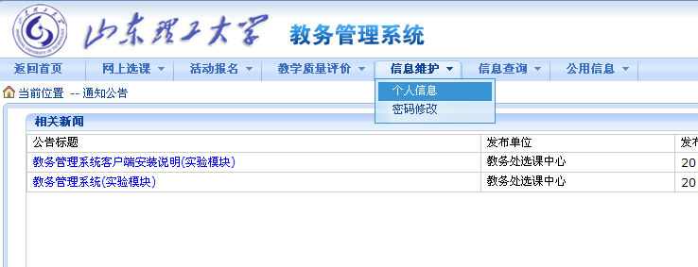

- 点击“信息维护”中的“个人信息”，页面如下：

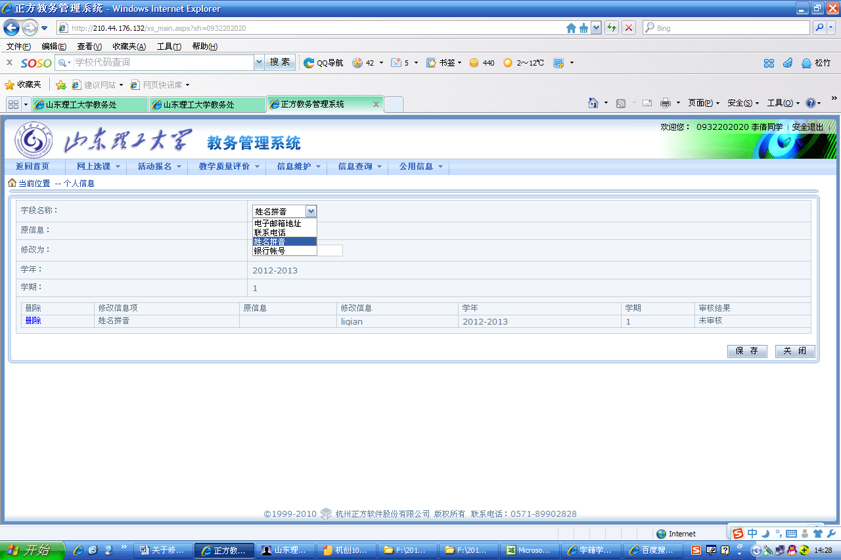
3、选择其中的“姓名拼音”，并在下面的空格处填写上姓名的汉语拼音，点击右下方的“保存”按钮，系统会提示申请成功。页面如下：

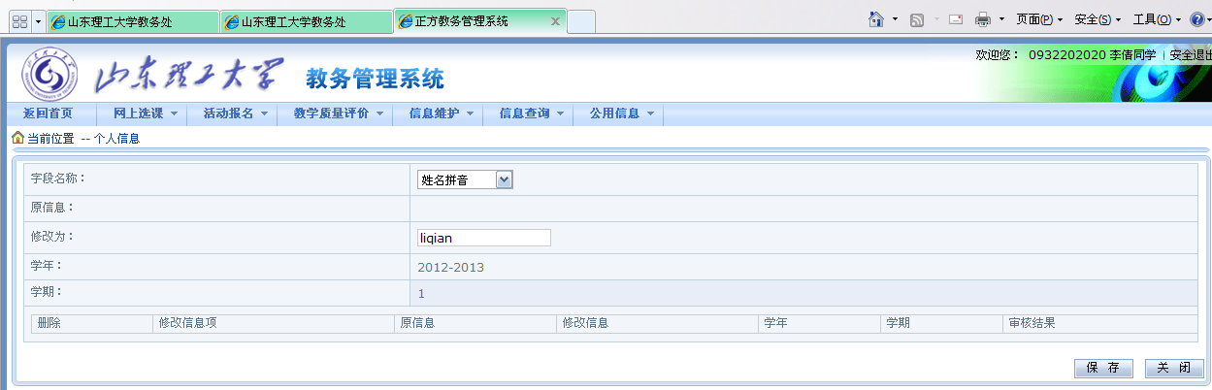

教务处学籍管理科
2012年11月27日

